《整蛊赛车》游戏开发建议书
- 初步设计
- 游戏背景
《整蛊赛车》是一款Q版赛车和对战的竞技类益智游戏，是赛车竞速游戏和对抗游戏的结合，融入了多样化的道具、多种车型和多种地图的元素，游戏幽默而刺激，有比较强的可玩性。
- 基本设计
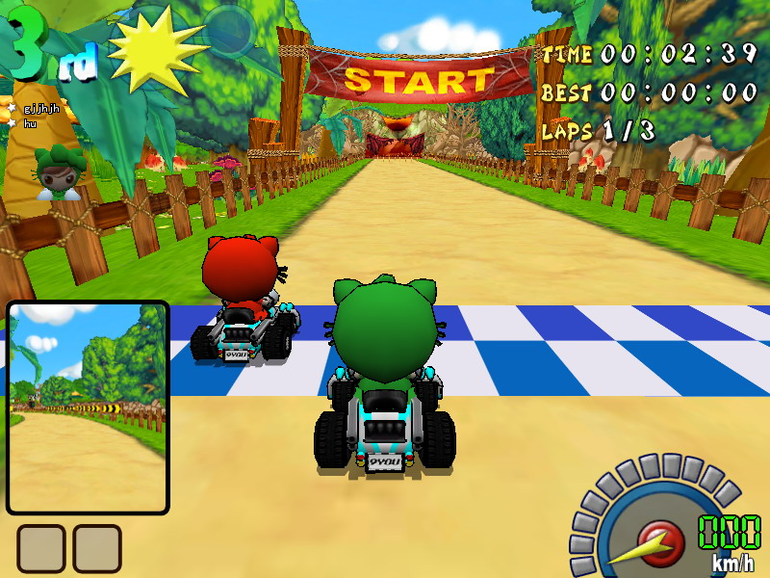
a. 赛车游戏的核心
《整蛊赛车》采用第一人称视角，基本的游戏是普通的赛车游戏，力求尽快通过终点，战胜对手。游戏中设置了多种各有特点的车型，不仅在车辆的加速性、车重、极速和油量上限有所区别，更加入了车辆的特殊技能，使得车子在对抗时各具特点，操作上各有技巧。而本游戏的赛车基本控制比较简单，没有像一般赛车游戏这么强的真实性，但更为玩家进行对抗提供方便的操作。
b. 对抗手段的引入
《整蛊赛车》中设置了丰富的道具，结合玩家在使用上的技巧，可以很有效的阻挡和干扰对方（用钉子减低对方的速度）或者提高自身的属性（如瞬间的加速或增加生命值），道具可以从赛道上捡到，一个玩家可以同时拥有多个道具，陷害性道具大多对敌我均有效果。赛道采用段赛道、多圈数，使得玩家遭遇对抗的几率大大增大。
c. 多种游戏模式
竞速赛：率先通过终点线的玩家获得比赛的胜利，或者在一对一模式下超越对手达到一定圈数后获胜。
对抗赛：车子本身有一定的油量，而用各种手段将对方油量降低到0后获胜。
- Q版形象
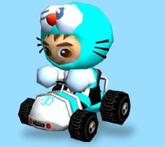
游戏的3D形象使用Q版卡通形象，风格上幽默搞笑，以使得游戏的可玩性增强，并可以降低在建立物理模型和物体模型时候的难度。
- UI界面
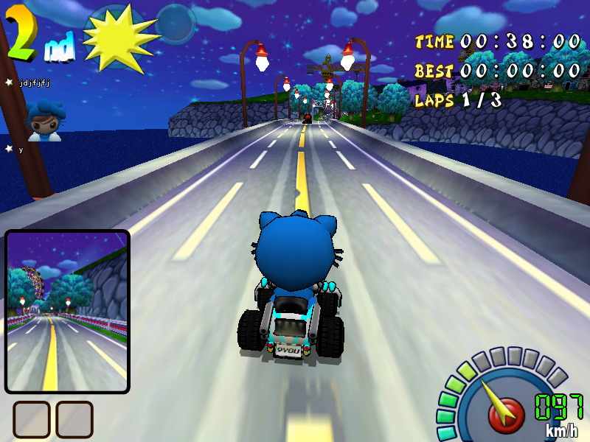
第一人称视角，从玩家车辆后30度的视角，用户屏幕的下方有道具列表，左下角小地图，右下角主要仪表盘，上方有后视镜，左上角有一些计分模式等基本信息。
操作采用键盘操作，右手操作基本的赛车方向，左手操作道具系统。
- 系统结构和模块介绍
车辆管理系统、地图记录系统、道具系统、物理模型系统、UI及基本控制系统、AI系统和网络系统。

UI及基本控制系统
AI系统
键盘
显示器
地图记录系统
道具系统
车辆管理系统
物理模型系统
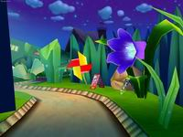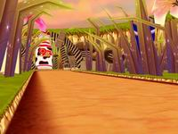
地图记录系统：从配置文件中读取地图的固定信息，并根据地图信息产生道具位置信息，并保存赛道中各车辆的基本信息，包括其车辆管理系统中的信息以及车辆位置等。这个系统作为总的控制系统与物理模型系统进行数据交换。
车辆管理系统：是地图记录系统的子系统，从配置文件中读取车辆的固定信息，如加速性、车重、极速和油量上限，维护并即时修改这些值，因为有些道具的使用会暂时的改变这些值。也保存车体的姿态参数和地图位置，具体车辆信息由地图记录系统统一保存。
道具系统：是地图记录系统的子系统，从配置文件中读取道具的固定信息，具体道具信息由地图记录系统统一保存。
物理模型系统：控制地图系统中的所有车辆、道具的运动方式，从地图、道具、车辆管理系统中读取参数，进行力学计算后，控制这些系统的状态。
UI及基本控制系统：总体的显示系统，从地图记录系统读取数据进行绘制，并将一些系统信息，如油量、分数等信息显示给玩家看，并控制游戏模式选择、改变选项等模块。这个系统直接接受键盘操作，并对地图记录系统中的车辆进行控制。
AI系统：直接作用于地图记录系统，读取那里的信息进行演算，然后把解决方案反馈给物理模型系统。
网络系统：服务端维护地图记录系统和物理模型系统，客户端向服务端发送操作指令并请求当前地图记录系统状态，进行绘制。
- 功能实现
最低目标：完成简易单机版游戏，AI和物理系统的功能稍微逊色一些，但是还是充分体现游戏的精髓。
理想目标：完成单机版和网络版游戏，物理系统比较完善，界面和模型效果较为美观。
最高目标：游戏可玩性调整得比较好，界面和模型效果趋于完美，物理系统逼真。
- 开发环境
游戏：Visual studio.net 2003, OGRE 1.06
属性编辑器：Visual studio.net 2003 MFC 7.0
建模：MAYA 7.0
界面：Photoshop CS 8.0
- 团队介绍
Fantasy开发组共10人，均来自计算机03级05班，曾在上个学期合作过软件工程，有比较好的合作经验，并有着多年游戏经验和热情。
由于游戏的编程压力比较大，而团队的编程人手限制，我们在充分考虑各成员的能力和经验，并结合在软件工程中的管理和合作经验，进行了分工，具体如下：游戏创意组，系统设计组，程序编写组，测试调节组和美工组。
- 开发进度
4月1日到4月20日，进行开发环境和基本工具的熟悉并且进一步完善游戏设计，美工开始进行一些设计
4月21日到5月15日，进行基本程序的设计和编写，完成Demo
5月15日到6月15日，进行物理系统的进一步完善，加入道具等系统，对UI控制协同进行编写。
6月15日到7月15日，完成系统整合测试

